IBSO 【Crystal Tao】

**部门全称：**IBSO（Innovative Business Solutions organization）

**主要产品：**基于SAP S/4HANA, SAP Hybris, SAP Cloud Platform（云平台）以及SAP Leonardo数字创新系统打造的前沿创新产品，满足客户个性化定制的要求

**业务领域：**Agribusiness, Automotive, Banking, Consumer Products, High Tech, Industrial Machinery & Component, Oil & Gas, Retail, Public Sector, Transportation, Utilities, Site Index

**所在位置：**长泰广场D座5~6层

**所在Team：**

Transportation Management Team

**所用语言：**ABAP为主，另外有UI5, OData, JQuery, CDS view

**主要产品：**Panalpina项目，是面向货代公司的运输管理系统；后来跟进另一个项目，为Shipper的角色制作一个portal

**业务范围：**货代运输的物流行业

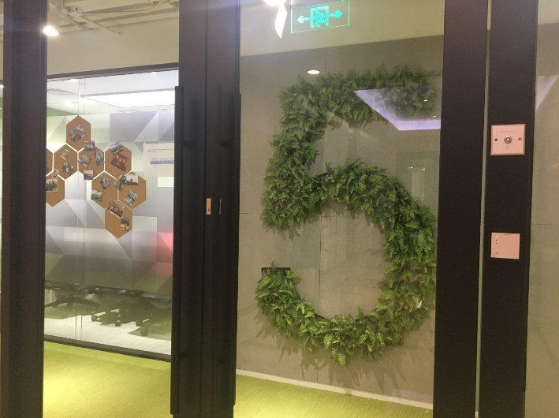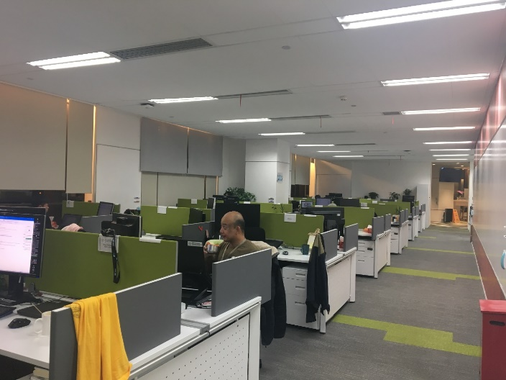照片：